**■演習2.** **[2点]** 上記に示す1次元セルオートマトン（インタラクティブ）を、自分なりに改造してみてください。その改造したプログラム、および改造のポイントを説明したワードファイルおよび結果のスクリーンショットをまとめて、提出すること

まずより広い画面のサイズを改造された

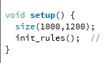

そして初期条件とした行列を拡張された

int[] init_cells = {1,0,1,0,0,0,0,1,0,1,1,1,0,0,0,1,1,1,0,0,1,

0,1,0,0,0,0,1,0,1,1,1,0,0,0,1,1,1,0,0,1,0,1,0,1,1,1,0,1,0,1};

インタラクティブで操作することができるため、ランダムに入力された。

ここで、Rule-110番（クラス４、二進法01101110番、ライフゲームみたい）を試してみた、

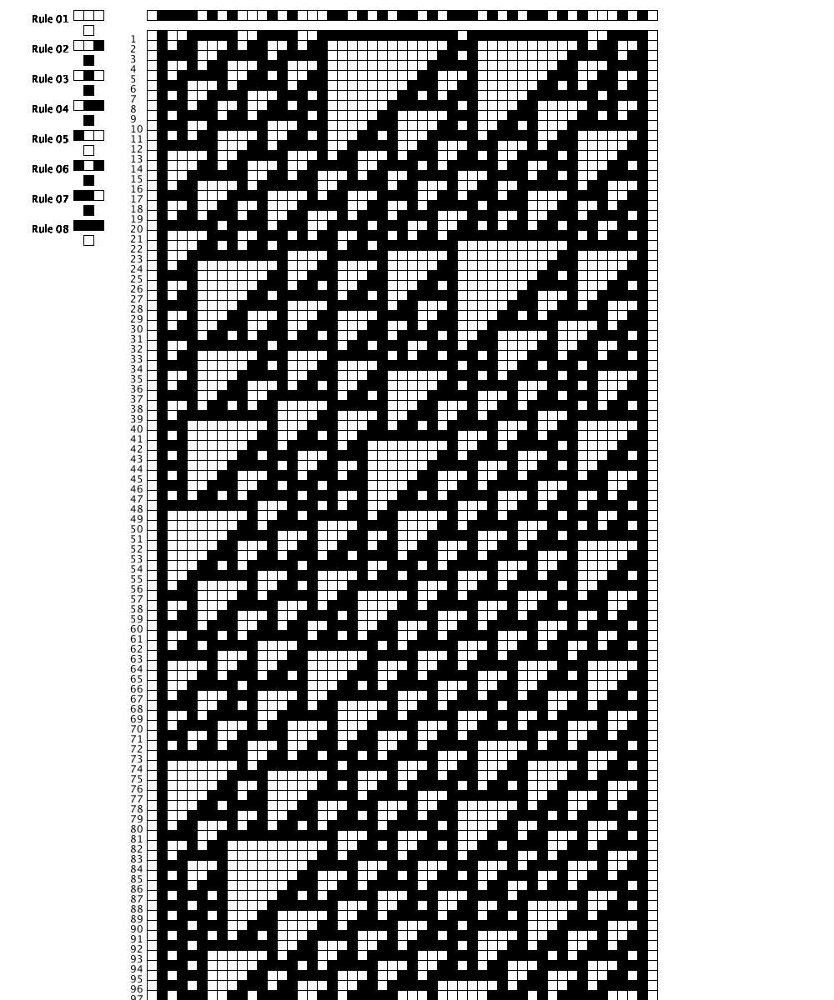その結果は以下となる：

ちょっと広くに、Rule150番を試してみた。

シェルピンスキーのギャスケットみたいなフラクタルになった。

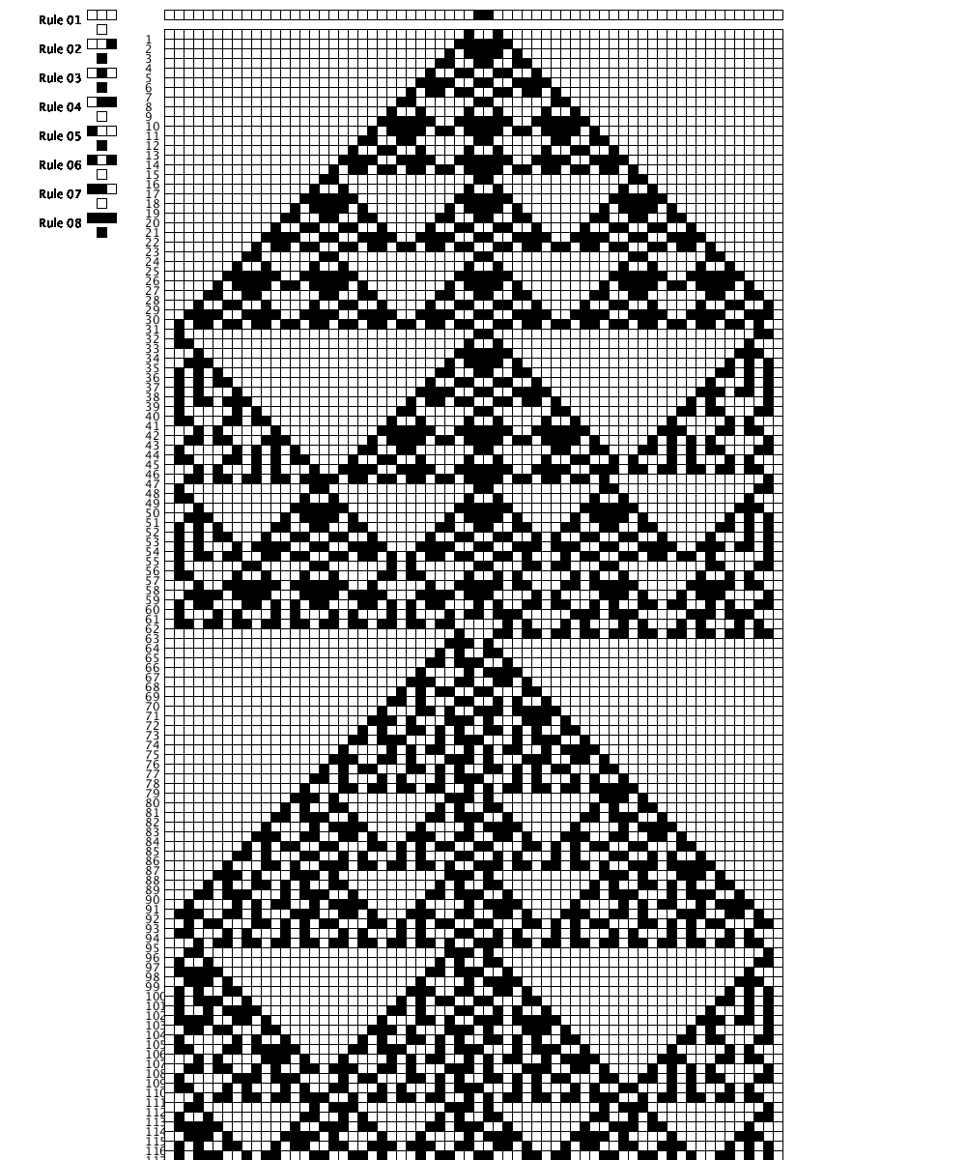

Rule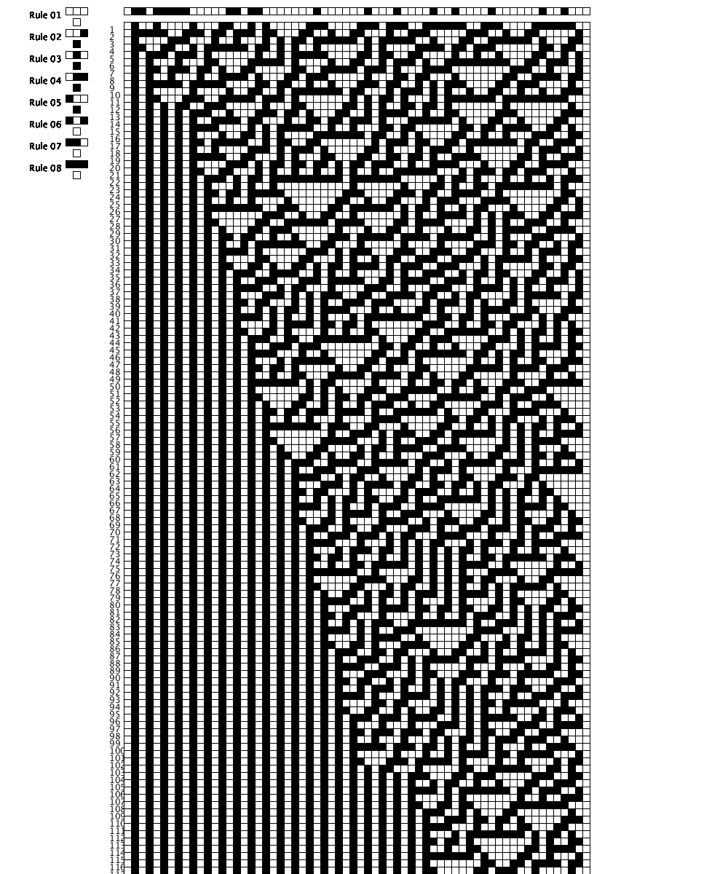030 （クラス３）